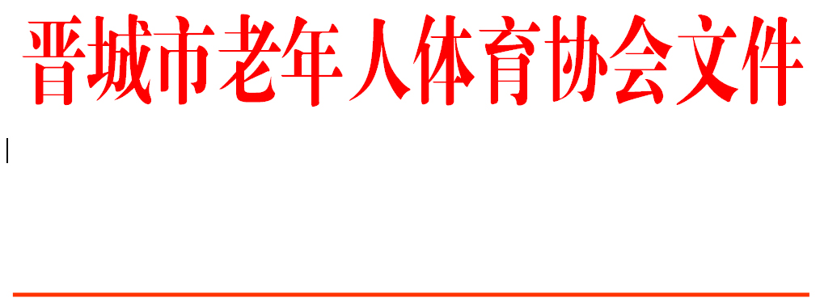

晋市老体字〔2021〕8号

关于梅燕峰同志任棋牌专项委员会
副秘书长的通知

棋牌专项委员会：
经主席办公会议2021年3月24日研究，决定增补梅燕峰同志任晋城市老体协棋牌专项委员会副秘书长。

晋城市老年人体育协会
二〇二一年三月二十四日

